Биядерные комплексы никеля на основе ди(гидроксифенил)имидазолатов
Струнин Д.Д.,^{1,2} Никовский И.А.,² Спиридонов К.А.,^{1,2}Алешин Д.Ю.²
Студент, 3 курс специалитета
¹Московский государственный университет имени М.В. Ломоносова,
химический факультет, Москва, Россия
²Институт элементорганических соединений имени А.Н. Несмеянова Российской академии наук, Москва, Россия
E-mail: strunin02@yandex.ru
Разработка молекулярных систем, способных к внутримолекулярному переносу электрона, лежит в основе передовых концепций создания устройств сверхплотного хранения информации, молекулярных переключателей и других материалов [1]. Примером таких систем являются комплексы переходных металлов (в том числе полиядерные), содержащие не менее двух окислительно-восстановительных центров, которые связаны мостиком, благодаря чему становится возможным перенос электрона лиганда на металл, как это происходит в катехолатных комплексах [2,3]. В нашей работе был синтезирован ди(гидроксифенил)имидазол L содержащий набор доноров N₂O₂, мостиковый имидазол и фенольные фрагменты способные к окислительно-восстановительным превращениям (Схема 1). Полученный лиганд способен связывать два иона переходных металлов (например, Ni²⁺ схема 1), образуя биядерные комплексы. Для заполнения координационной сферы металла до октаэдра использовали такие лиганды как 2,2’-бипиридин и 1,10-фенантролин.

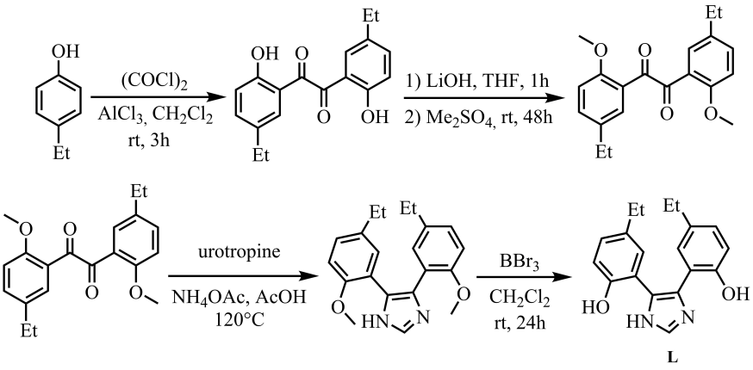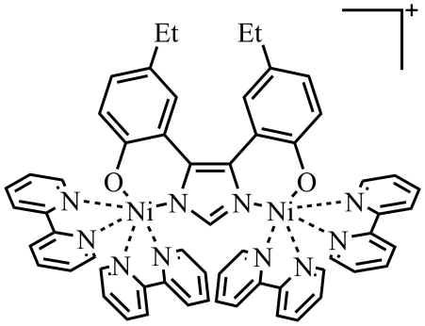
Схема 1. Синтез лиганда L (слева) и структура биядерных комплексов (справа)

Полученные биядерные комплексы были охарактеризованы методами ЯМР-спектроскопии и рентгеноструктурного анализа. При изучении данных комплексов с помощью магнитометрии и циклической вольтамперометрии было обнаружено, что они обладают слабым антиферромагнитным взаимодействием между ионами металлов и подвергаются двухстадийному окислению с промежуточным образованием феноксильного радикала.

Литература
- Senthil Kumar, K. Ruben, M. Emerging Trends in Spin Crossover (SCO) Based Functional Materials and Devices // Coord. Chem. Rev. 2017. Vol. 346. P. 176–205.
- Tezgerevska T.; Alley K.G.; Boskovic C. Valence Tautomerism in Metal Complexes: Stimu448 lated and Reversible Intramolecular Electron Transfer between Metal Centers and Organic Ligands // Coord. Chem. Rev. 2014. Vol. 268. P. 23–40.
- Rajput A.; Sharma, A.K. Barman, S.K.; Saha A.; Mukherjee R. Valence Tautomerism and Delocalization in Transition Metal Complexes of O-Amidophenolates and Other Redox-Active Ligands // Coord. Chem. Rev. 2020. Vol. 414. P. 213–240.

